罗山县成功举办首届地方特色广场文化活动

4月24日夜7时，由罗山县委宣传部主办、罗山县文广新局承办的首届地方特色广场文化活动大赛决赛在新区世序广场拉开帷幕，全县20个乡镇（街道）代表队参加决赛。
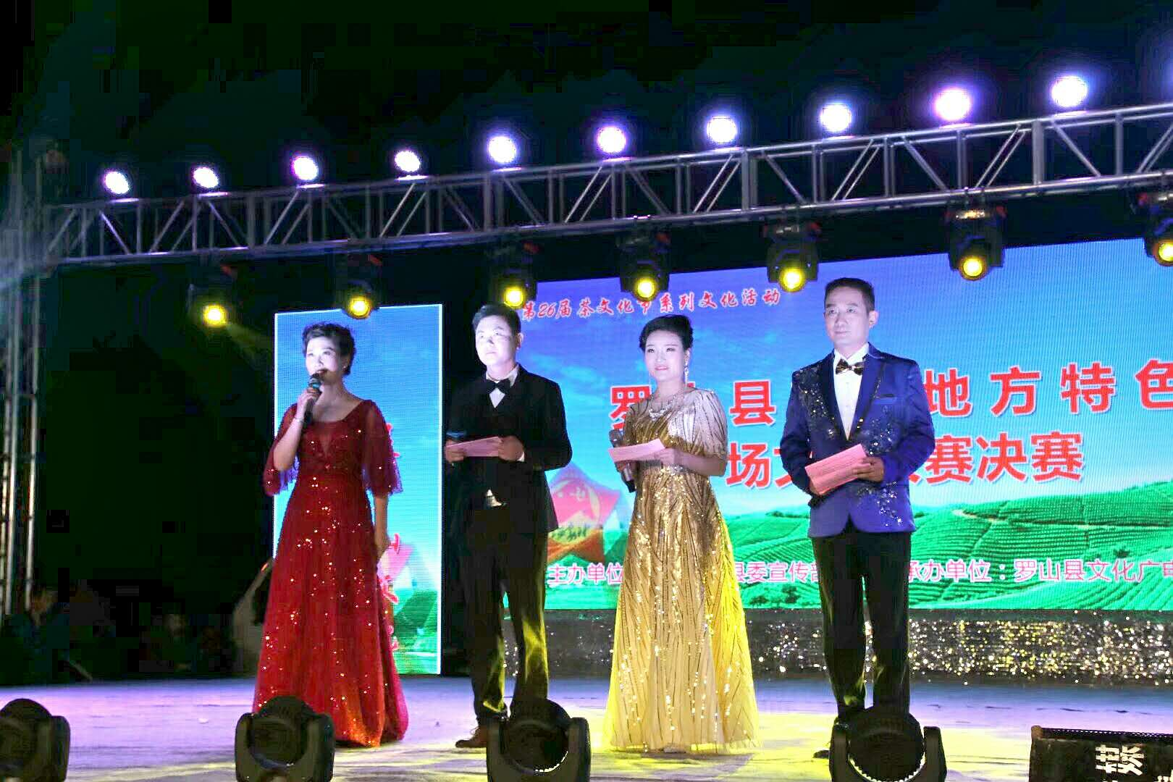
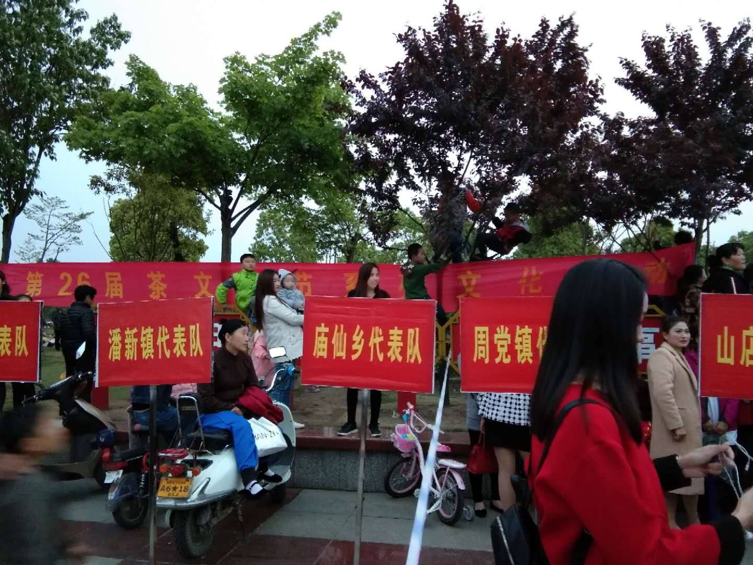
此次活动旨在为第26届信阳茶文化节烘托节日气氛，增强群众的参与感、获得感，丰富全县城乡广大人民群众的文化生活。自4月10日开始，各乡镇（街道）纷纷自行组织预选赛，共遴选出以大鼓书、舞蹈、豫剧、戏曲小品等为代表，展现不同艺术形式、艺术元素的20个优秀节目参加决赛，彰显了罗山优秀传统文化和特色文化，极具观赏性。比赛现场人山人海，围观群众2000余人，极大地显现出罗山人民对美好文化生活的新期待，广大参赛者参与文化、热爱文化，脸上洋溢出喜悦感、幸福感，罗山文化繁荣、润泽民心的良好社会效果日渐凸显。
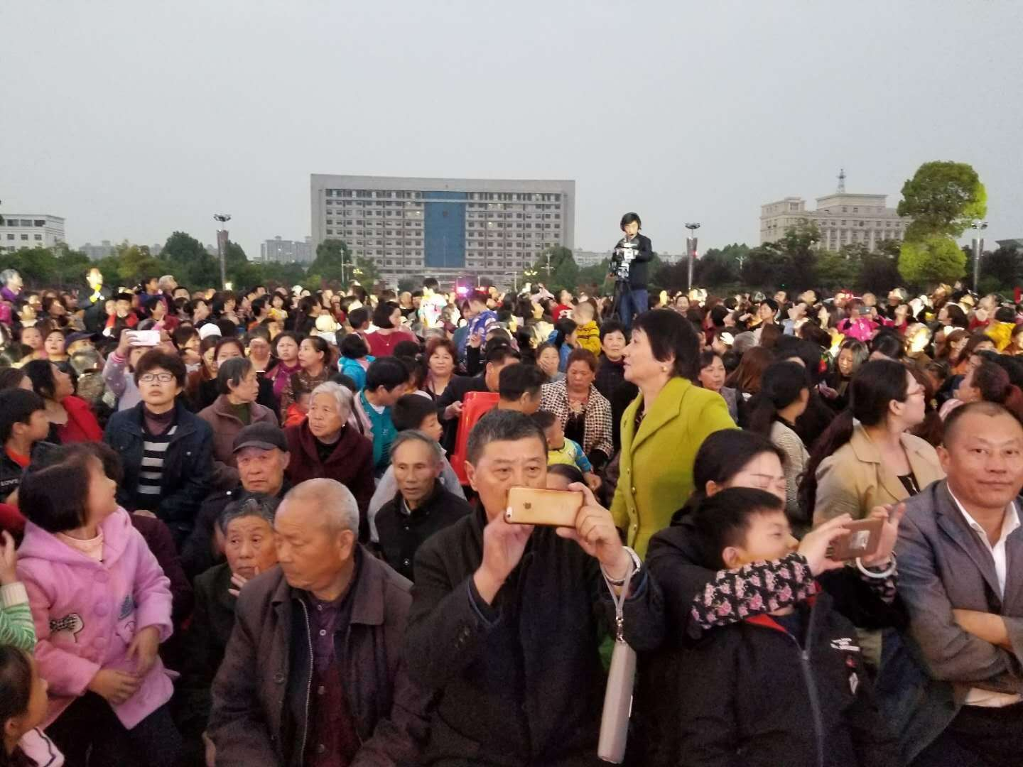
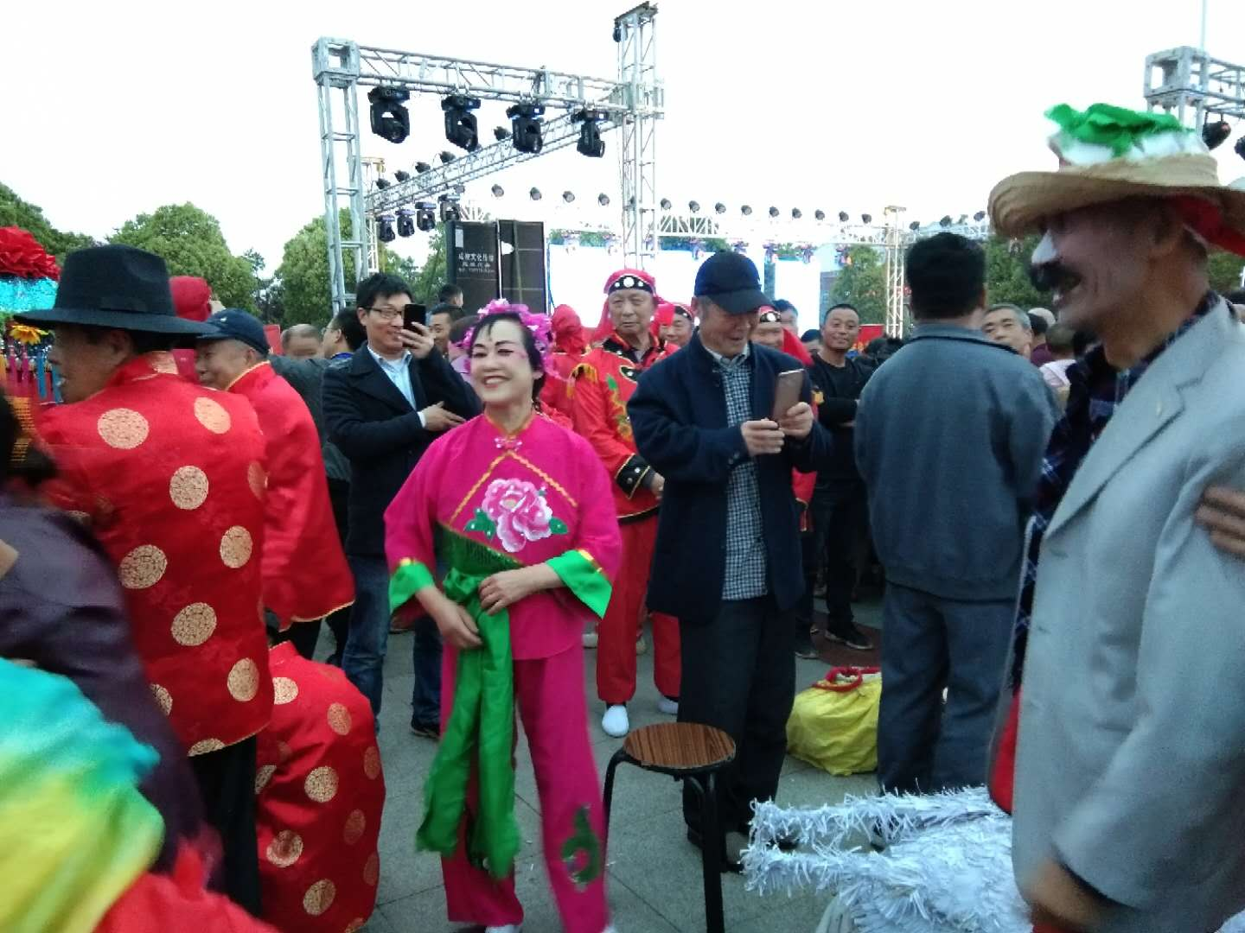

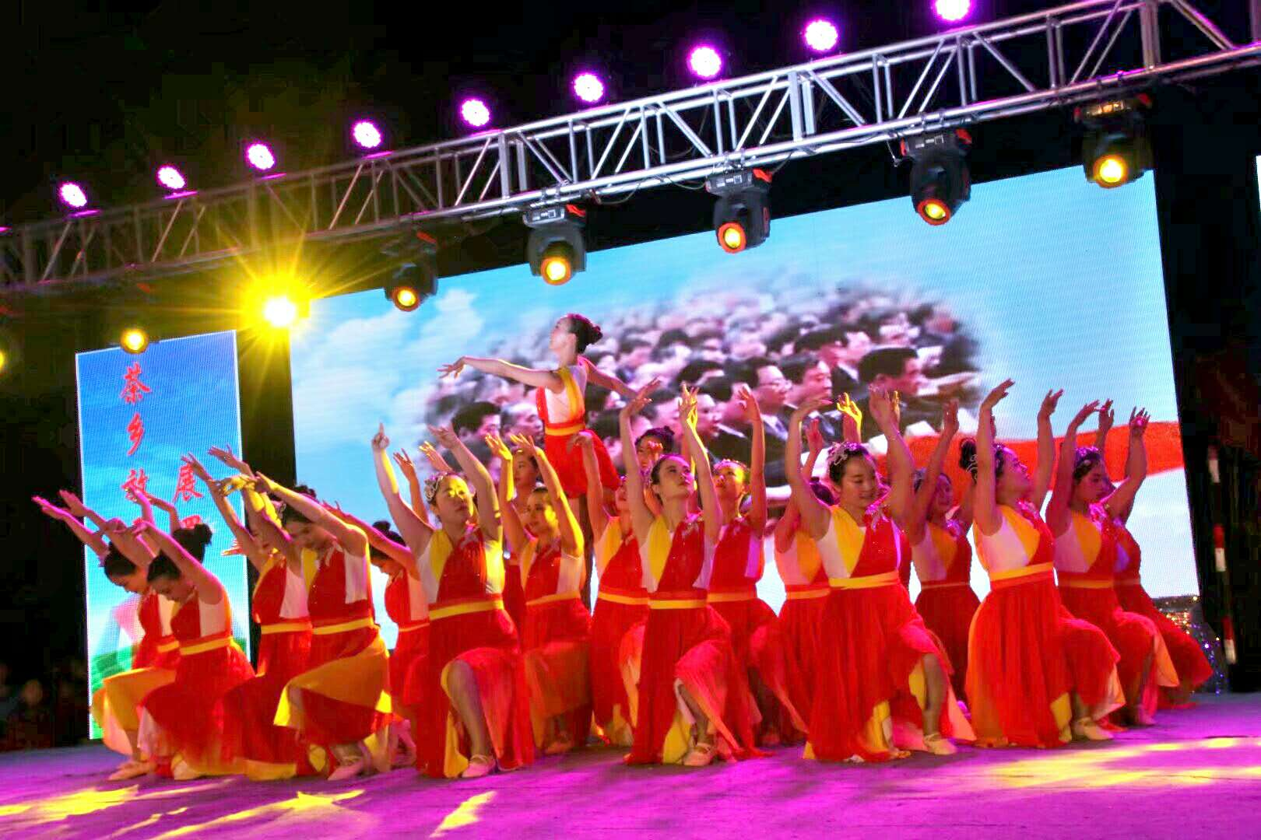
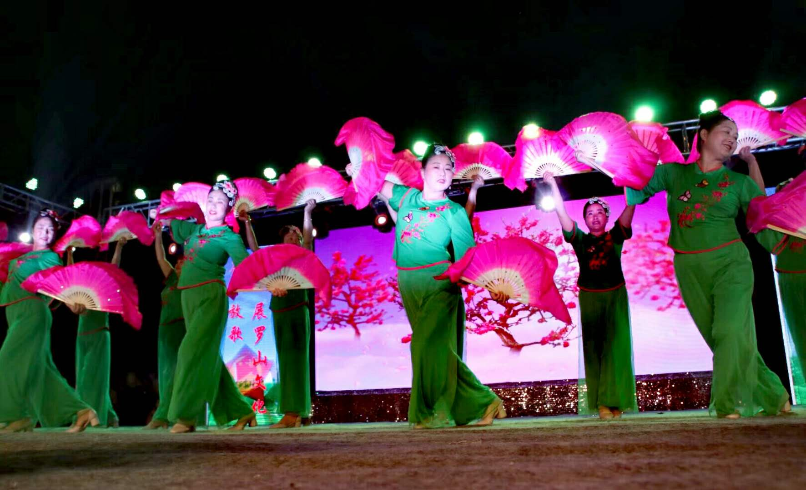
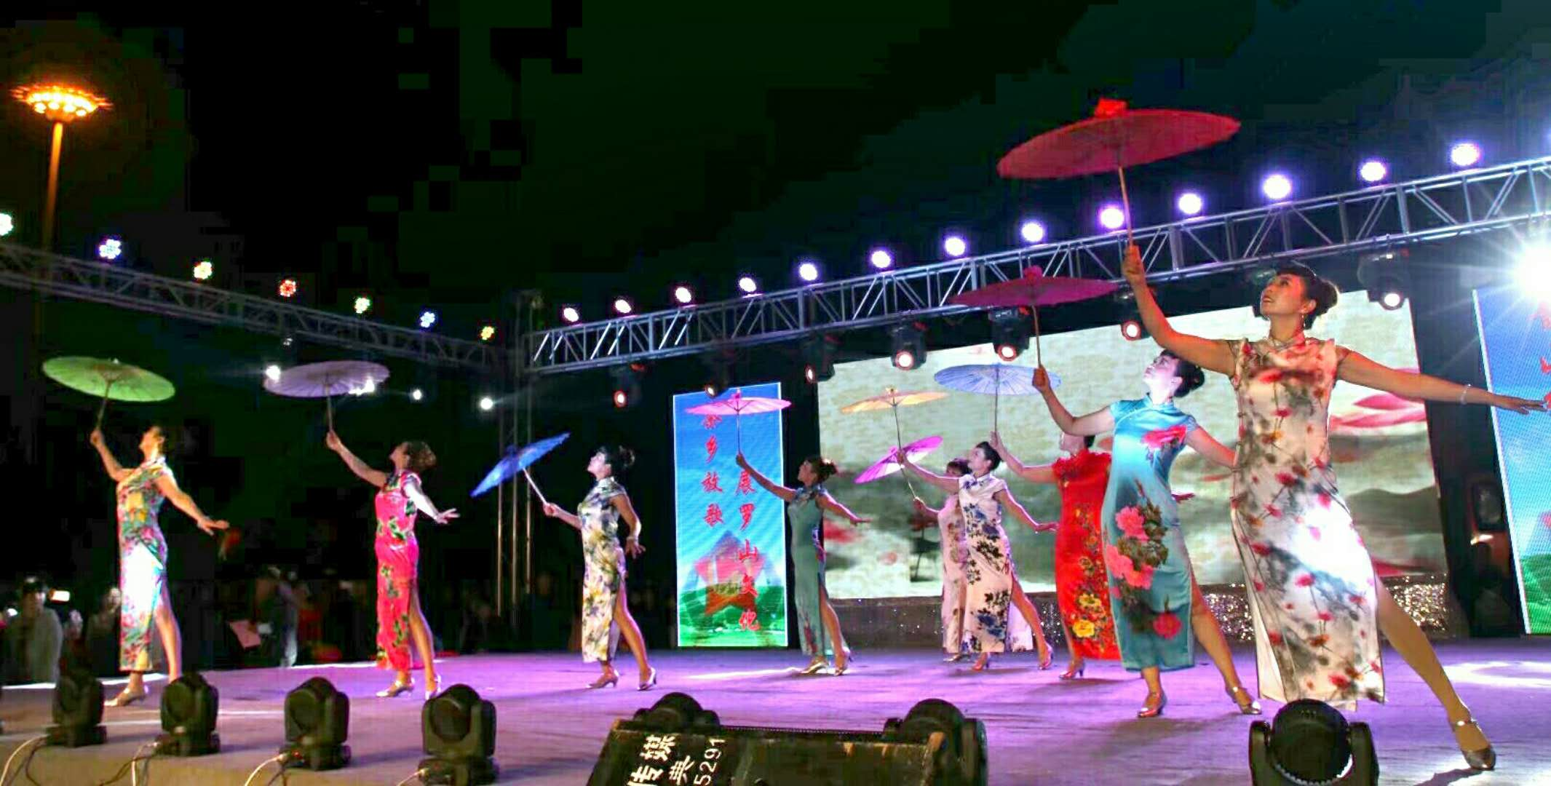
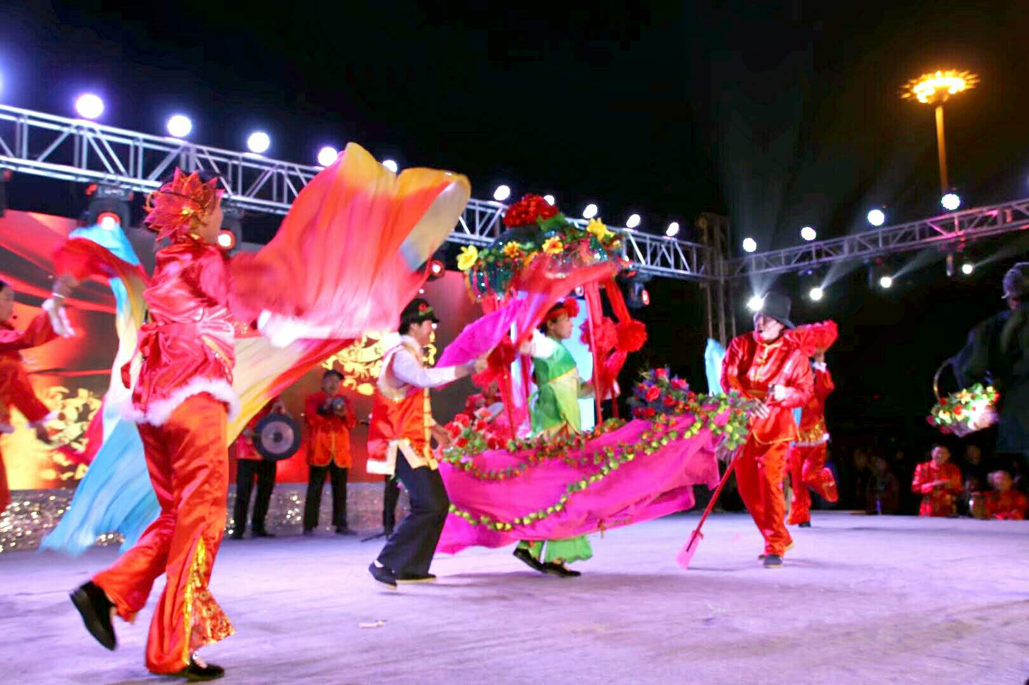
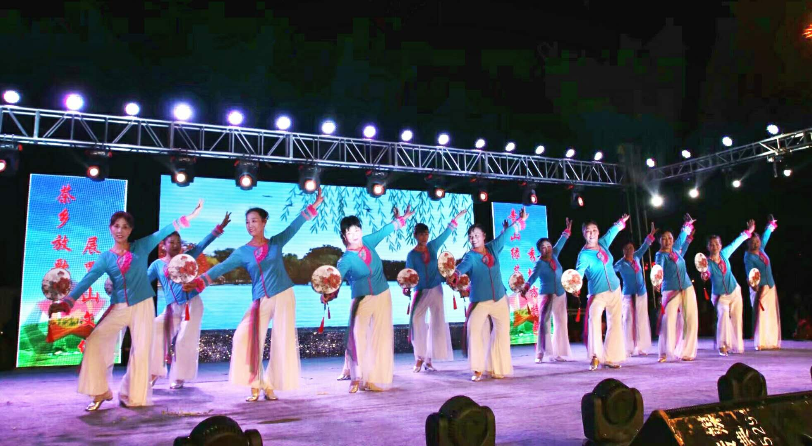
“茶乡放歌展罗山文化，青山绿茶秀地方特色”，罗山县成功举办首届地方特色广场文化活动，以活动促进城乡文化交流与互动，增强了第26届信阳茶文化节文化氛围，同时，进一步激发了罗山文化的活力与凝聚力，文化活动开展的红红火火、出彩出新，首届地方特色广场文化活动为我县文化工作再添新亮点。

（罗山县文广新局供稿 2018年4月25日）

